KARTA PRACY 16 TERAPIA PEDAGOGICZNA
- Odczytaj wyrazy, a następnie podziel je na wyrazy. Popracuj z nożyczkami, wytnij wyrazy i sylaby wyrazów, a następnie wklej je na kartkę.
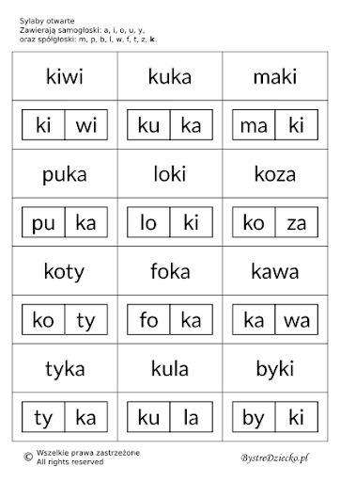

- Przeczytaj podpisy pod ilustracjami. Pokoloruj ramki obrazków 1- na czerwono,
2- zielony, 3- niebieski, 4 –pomarańczowy, 5- żółty, 6- różowy, 7-granatiowy, 8- czarny, 9- fioletowy, 10- szary, 11- brązowy, 12- kremowy i wytnij je.
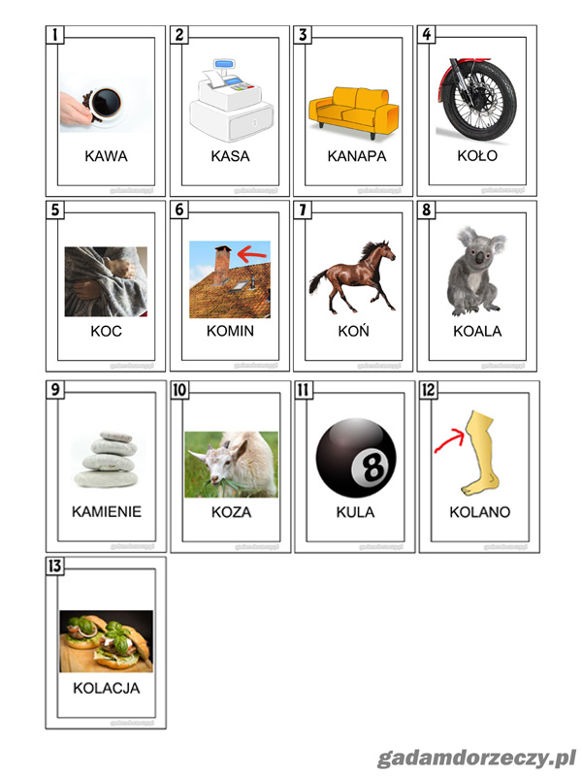

- Wykonaj obliczenia
